xx水泥厂
生料仓施工组织设计
审批单位：xx总经理部
编制单位：xx经理部
编 制 人：xxx xxx
xxxx年xx月xx日
目录
第一章 工程概况 2
（一）结构概况： 2
（二）施工现场环境条件 2
（三）物资资源情况 2
（四）气象情况： 2
（五）主要实物工程量 2
（六）施工工程特点 2
第二章 施工准备与部署 2
（一）施工组织管理机构 2
（二）施工流水分段 3
（三）施工进度计划安排 3
（四）主要施工机具计划 3
（五）技术准备 3
（六）施工现场准备 3
第三章 主要施工方案 4
（一）施工测量定位方法 4
（二）钢筋工程 5
（三）模板工程 6
（四）砼工程 9
（五）脚手架搭设方法 11
第四章 技术保证措施 13
（一）进度保证措施 13
（二）质量保证措施 13
第五章 安全与文明施工 13
（一）安全保证措施 14
（二）文明施工 14

第一章 工程概况

（一）结构概况：
生料仓为xx水泥厂生料储存仓，共2座，直径22.10m，高度68.2m。两仓并排间隔4.7m，13.04m标高以下筒壁厚度为800mm，13.04m至68.20m筒壁厚度为450mm，砼标号基础至+6.00m为C30，＋6.00m以上为C35，在筒内13.04m标高处设有圆锥形料斗，料斗高度16.6m。仓顶为钢桁架式平台，上铺150厚砼密封，在1#仓外设有上人钢爬梯，仓体内外为清水砼。

（二）施工现场环境条件
该厂位于xx东南处，距县城4.5公里，生料仓位于厂区东侧，南靠生产线。施工场区平整，施工操作面大，给施工创造了良好的作业条件，厂区临时道路畅通，三通一平满足施工要求。

（三）物资资源情况
工程三大材及砼由物资部负责供应，其它小型材料由乙方负责采购。

（四）气象情况：
本地区属于暖湿带季风气候，最高气温40.3℃，最低气温-22.1℃，雨季在6—9月份，年最大降水量为1606mm,年最小降水量为412mm。冬季施工时间为11月中旬至3月中旬，冻土深度为400mm，最大积雪深度为150mm。

（五）主要实物工程量
±0.00至13.04m砼1441m³，13.04m至68.0m砼3419m³，料斗砼580m³。

（六）施工工程特点
①筒仓直径大，高度高，锥形料斗结构复杂，筒体内配钢筋直径粗，给施工增加了难度。
②工程质量要求高，各项工程必须达到南韩要求标准。
③筒体内外为清水砼，为确保工程质量增加了难度。
④工期紧，要求96年6月底竣工。
⑤图纸变更频繁，语言不通，执行施工规范不同，给施工带来困难和影响。
⑥该工程土建与安装不一体，给施工协调及现场管理都带来一定的困难。

第二章 施工准备与部署

（一）施工组织管理机构
根据工程特点需要，组成精明强干的施工组织管理机构，施工组织管理机构见表l
项目总工程师
经理焦安亮
技术负责人
薛永斌
项目副经理
周在文
会计师
刘宗林
长 曾 健
张 世 科
工 庞 海 明

测量
吴
世
雄
预算
颜
培
忠
质量
熊
其
中
材 料
方 熊
新 学
明 书
劳资
吴
世
雄

（二）施工流水分段
两个生料仓同时施工，每个料仓为一流水段。每次施工3m，各工种在两个筒仓流水作业，在施工筒体的同时，施工到料斗标高时，使用配置的胶合模板先施工l＃料斗，后施工2＃。
在施工1＃料斗时，施工2＃筒体，等1＃料斗施工完后，转入2＃料斗施工，这时1＃仓施工筒体，两筒体施工到仓顶结构安装部位时，交安装公司安装钢平台之后，浇筑仓顶厚砼。

（三）施工进度计划安排
据八局总经理部对该工程的工期要求，生料仓±0.00至+13.04m标高于96年元月25号完，l＃料斗96年4月20号完，2＃料斗96年5月20号完，两筒于96年6月30号施工到68m。

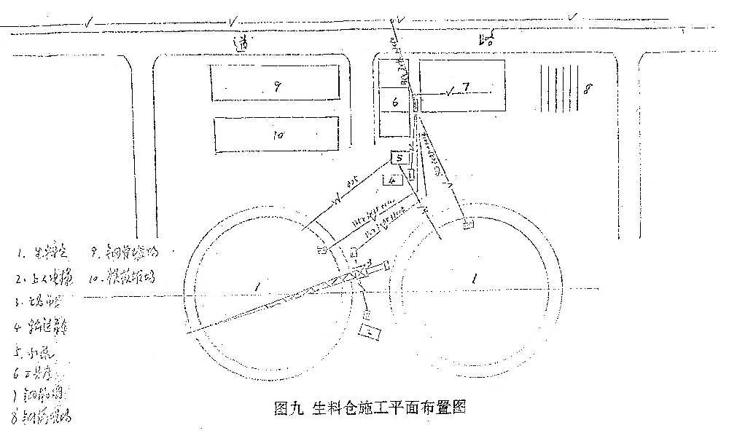

（四）主要施工机具计划
①60型自升塔一台
②砼输送泵一台
③上人电梯一台
④150型对焊机一台
⑤钢筋切断机及成型机各一台

（五）技术准备
①在图纸下发后及时组织人员熟悉图纸及有关规范，及时进行图纸会审和编制施工方案。
②及时编制施工图预算和施工预算。
③提编三大材及成品和半成品材料、构件计划。
④进行原材料试验和新工艺技术培训工作。

（六）施工现场准备
①测量放线：根据厂区方格坐标同及标高控制点进行引测，轴线控制点用C15砼浇筑300×500×500方垛，每个方向2个，共8个点，控制点中心，埋设200长钢筋头，刻上中心线标志。
②施工现场及道路，用石屑铺一层，厚度600mm，防止车辆进场带泥，影响文明施工。
③施工用水
施工用水从厂区主水管用Ф50管引出到现场水池，储水池边长3m，高1.5m，用240砖50＃砂浆砌筑，池内外抹l：2.5水泥砂浆20厚。在水池边设100m高扬程加压泵往筒体供水，垂直水管径为Ф55，支管用Ф25。
④临时用电
施工用电采用三相五线制，架杆用头直径不少于Ф18的木杆架设,电线从厂区北侧主电源引出，在钢筋棚端头设总配电箱一个。
机械用电功率为170KW，焊机额定量200KVA，用电量：
$P=1\text{.}\text{05}×\left(0\text{.}7×\frac{\text{170}}{0\text{.}7}+0\text{.}6×\text{200}\right)=\text{304}(\text{KVA}）$
⑤劳动力安排
根据工程进度需要，总安排劳动力180人，其中：木工80人，钢筋工80人，砼工8人，架子工7人，其它工种5人。
⑥现场施工临设
钢筋棚72m² （钢管架，石棉瓦顶）
木工棚72m²（钢管架，石棉瓦顶）
工具房50m²（空心砖砌筑，石棉瓦顶）

第三章 主要施工方案

（一）施工测量定位方法
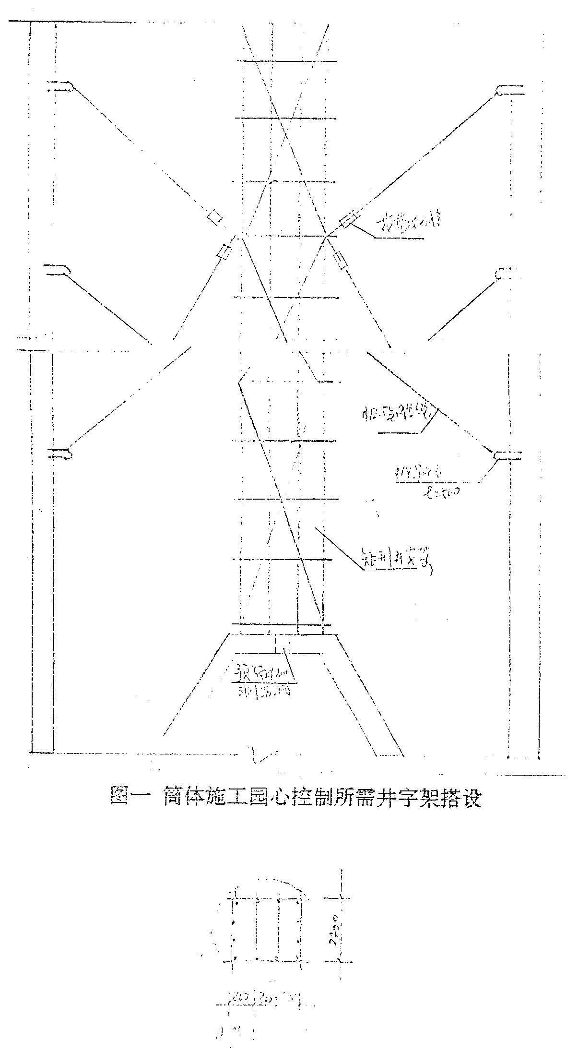
1、定位方法：根据厂区方格坐标网，定出轴线控制桩，控制桩用30×50×50cm砼围护，四周用砖围砌加盖保护，确保控制轴线的准确件。
2、垂测方法
料斗以下筒体垂直度控制，采用在筒壁中心搭设4m×4m的井架，架线坠品中，拉钢尺找回后，再用线坠垂吊模板，反复复核，至达到标准为止。
料斗以上筒体垂直度控制方法：在料斗施工完后，将中心点引测到料斗上面（先在料斗顶中心处预留Ф10孔）。在其上搭设2.4×2.4m矩形井字架，随筒壁结构增而增高，井字架四角必须每隔6m一道设Ф12.5钢丝缆绳（详见附图1），确保井字架的稳定性，垂吊方法同上。

如条件允许可采用激光铅垂仪观测，将仪器安放在料斗顶面上，在所搭井字架上方设有机玻璃接收靶，观测时将激光束上接收靶上，定出圆心，拉尺找圆。另外，用经纬仪外控辅助垂测。
3、标高控制：
依给定的水准点，作为建筑物标高控制依据，用钢卷尺直接丈量。
沉降观测点每个筒体4个点，每施工10m高结构，观测一次，并做好记录。

（二）钢筋工程
l、筒体竖向钢筋采取绑扎接头，接头错开率为25%搭接，长度按图施工，为确保竖向筋绑扎接头后侧向稳定及施工安全，将图纸所注6720mm长一根接头改为4500mm长一根接头（指所有规格竖向筋）。钢筋绑扎采用22#镀锌铁丝，1：2水泥砂浆垫块来控制，纵横间距大600mm，保护层垫块用预埋在垫块内双股20#铅丝（铅丝总长度30cm)同结构钢筋绑扎牢固。
2、水平钢筋HD32钢筋头采用可调锥螺纹连接，此筋接头原材料每11.7m长一个接头，接头错开长度按原图尺寸。绑孔采用螺旋式，接头如错不开，用锥螺纹钢筋接头施工规定：
（1）、劳动组织
①钢筋套丝，每台套丝机l人／班，下料的钢筋2一4人／二台班。
②钢筋连接（每组）、钢筋就位、用手连接钢筋筋l—3人，用力矩扳手拧紧钢筋接头，l人/把，作油漆标记1人。
（2）操作人员要求
- 凡能参加锥螺纹连接钢筋的施工人员（包括技术管理、质检、操作工人）均须参加技术培训，套丝及用力矩板手连接钢筋人员，持上岗位证作业，否则不准从事锥螺纹连接钢筋作业。
②、施工过程要求操作人员精心施工，各负其责。
③、施工程序
验收连接套：
A、连接套应符合材质要求，并有产品合格证，做好自检记录。
B、接头单体试件试验。
试验数量每300个为一批。
a、试件制作：从施工现场截取工程的钢筋若干根长3000mm，接头单体试件长度不小于600mm，将其一头套成锥螺纹，用牙形规和卡规检查锥螺纹丝头的加工质量，当其开形与牙形规吻合，小端直径在卡规上标出的允许误差之内，则判定锥螺纹为合格品，然后再用锥螺纹塞规，检查同规格连接套的加工质量。当连接套的大端边缘，在锥螺纹塞规大端缺口范围内时，连接套为合格品。
b、接头试件屈服强度实测值不小于钢筋屈服强度标准值，抗拉强度实测值与钢筋屈服强度标准值的比值不小于1.35。
钢筋套丝：
A、钢筋切断时，其断面应与钢筋轴线垂直，端头不得弯曲，不准用气割切断钢筋。
B、钢筋套丝质量必须逐个用牙形规与卡规检查，钢筋的牙形必须与卡规相吻合，锥螺纹丝扣完整牙数不得小于10。
C、在自检合格后拧上保护套，质检员必须每批按3%抽检，并填写检验记录，合格后批准钢筋连接施工，严禁不合格丝头用于工程上。
（3）、钢筋连接
回收保护帽如密封盖。将力矩板手刻度调到钢筋直径，用力矩扳手拧紧接头，至扳手发出“咔嚓”响声，即达到接头的拧紧值，连接完的接头必须立即用油漆作上标记，防止漏拧。质检员抽检接头连接质量，并做抽检记录，合格后浇注砼。筒壁环筋Ф32按实计算钢筋接头，其它环筋按原材料9m长为一搭接头，接头错开长度按图施工，简壁竖向筋按4.5m为一搭接头。
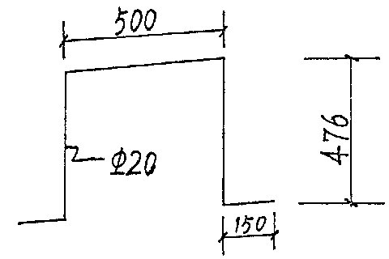
料斗竖向、环向筋接头采用对焊或绑扎，上层钢筋用20马凳支撑，马凳筋纵横向间距1.0m呈梅花型布置，马凳筋加工见下图。

（三）模板工程
1、筒体模板支模方法：
模板采用普通钢模板，高为1.5m，每个筒配备三套1.5m高楼板，即2×1.5m=4.5m每3m倒一次，留1.5m高楼板不拆，外模板每650mm宽为一组，沿周长配制121组（指13.04标高以下）13.04标高以上，内外模板采用Ф14对拉螺栓连接，对拉螺栓长度l.2m（用于13．04m以下）和0.85m（用于13.04m以上至86.0m）对拉螺栓水平间距为650mm（指外侧模板）竖向间距分为350mm、375mm和400mm三种间距。
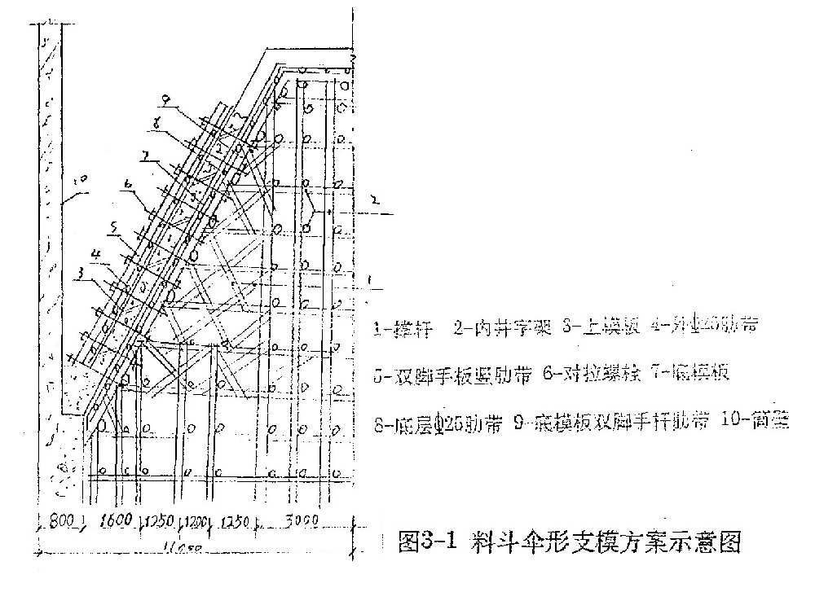

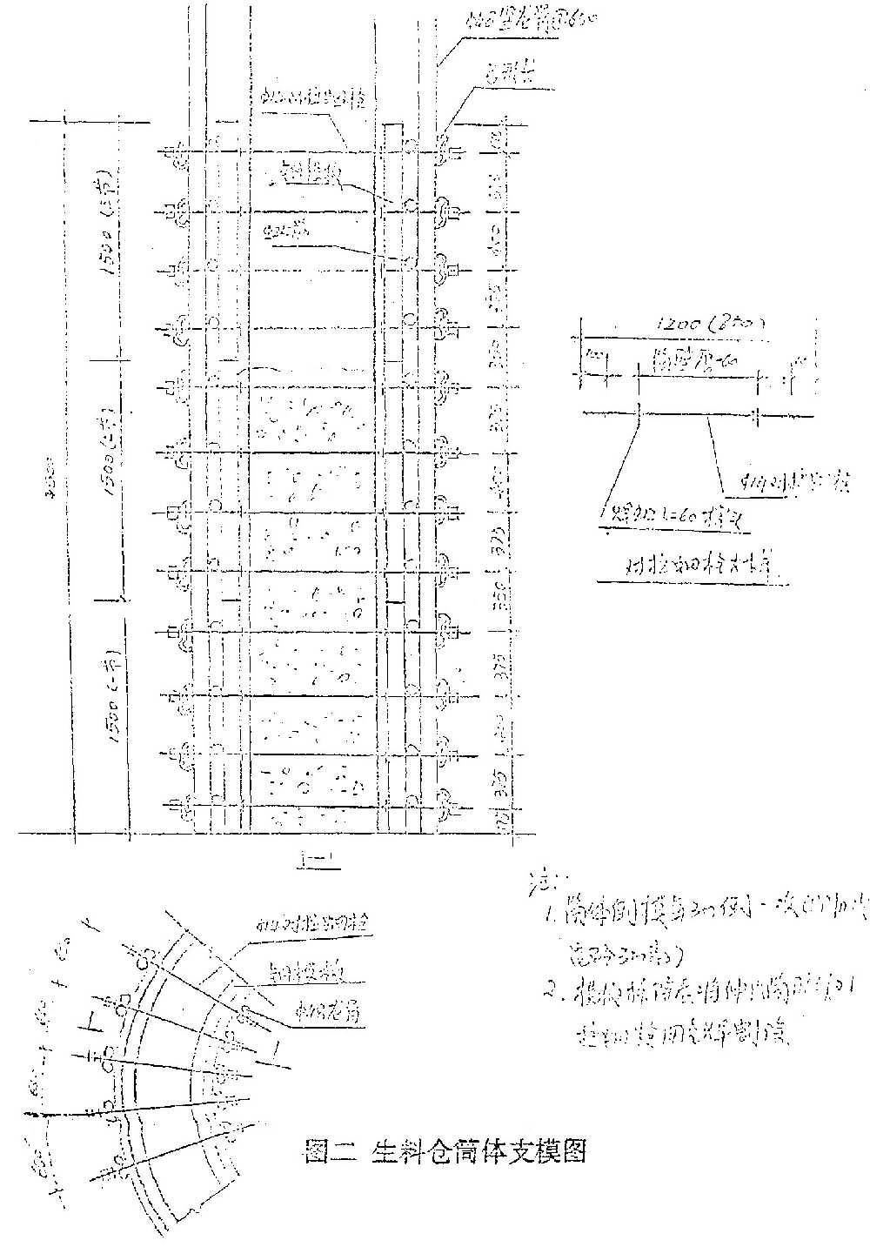
内外模板用Ф25钢筋@400做通长水平龙骨，用Ф48钢脚架双根@ 650（外侧）和@600（内侧）做竖向龙骨，再用弓形卡和Ф14穿墙螺栓紧固，将内外模板连接成整体，（筒体支模图详见附图2）

每次模板拆除3m，及时将模板上的水泥浆清理干净，涂刷一层脱模剂后，倒至上一层支模，为了加强模板的刚度和整体稳件，在外侧模上，沿3m高度接4道Ф12.5钢丝绳，用花篮丝或倒链拉紧。
筒壁墙螺杆处理及洞穴修补
因筒壁结构为清水砼，墙杆不能外露，为此，穿墙螺杆端头套5×50×50mm木方块，木方块中心钻Ф16孔。将木方块埋入筒壁表面砼内，拆模后，将木方块踢除后，用气割将穿墙螺杆靠洞穴里割除。然后将洞穴内污物清理干净，用结构相同标号水泥的1：2.5水泥砂浆（内掺8%UEA膨胀剂）补填不整。见下图示：
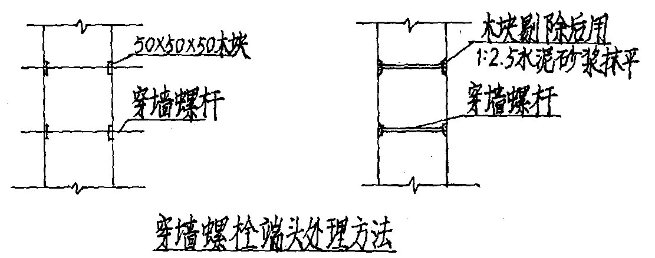
料斗支模方法

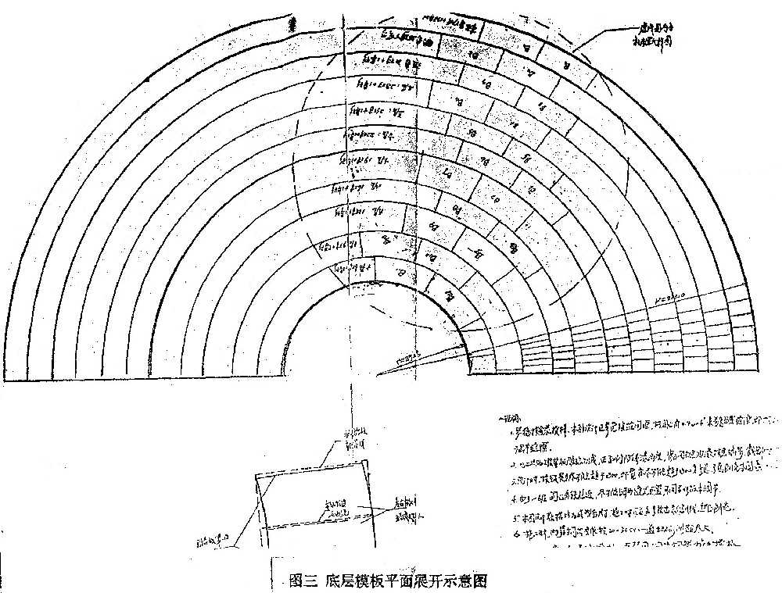
料斗模板底层模板和上层楼板均采用单层胶合板，用铁钉钉紧而成，考虑不同的受力荷载，上层模板采用两层单板钉结（胶结）而成，底层模板架用三层单板钉结（胶结）而成。

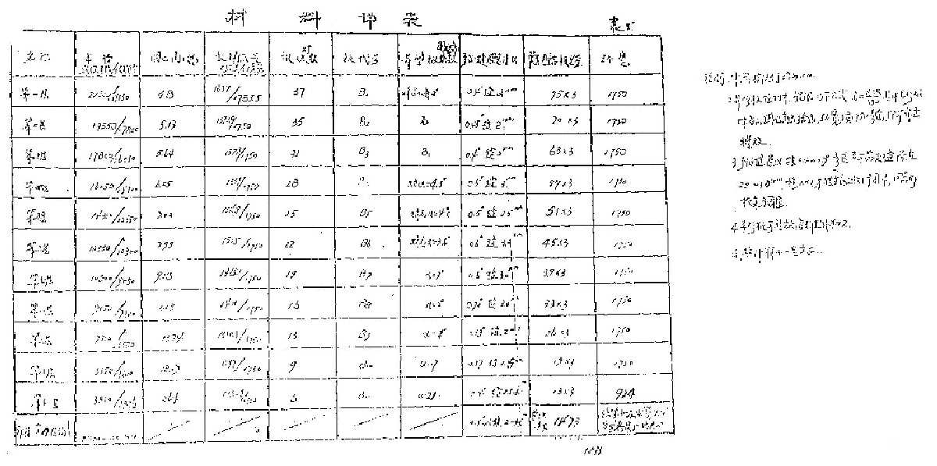
底层模板斜长18.475m，根据胶结板的单张面积1.8×0.9=1.62m²，且其环宽尽可能趋于环宽1800为最省料。根据此原则=aπR／180，计算出圆心角，即可分别示出其层数为11层及作出带式环模，共计需要491张成型模板，其展开平面图详见附图3，材料用表详表一。
上层模板斜长为16.166m，第一、二节为6m，第三节为4.166m，支模示意图详见附图3—1，上下模板用Ф12对拉螺栓连接纵横间距@600，螺栓两端焊—12×120×5铁块，支撑上层模板。
料斗模板底模板斜长16.166m，按底层模板配横的原则进行，考虑共计有十层模板，有405张成型模板，考虑到RSll环宽较小1282mm，只需使用现场废料配置而成，其展开平面图详见图3—2及材料使用表二。
考虑到板间的接缝，根据计算，留置圆心角0.4°—2.7°来满足接缝，即可满足2—3.5mm的接缝间隙，板缝用加厚胶带纸封闭。
模板配置完毕后，需刷防锈漆两遍，板与板的接缝采用胶带纸粘结而成。
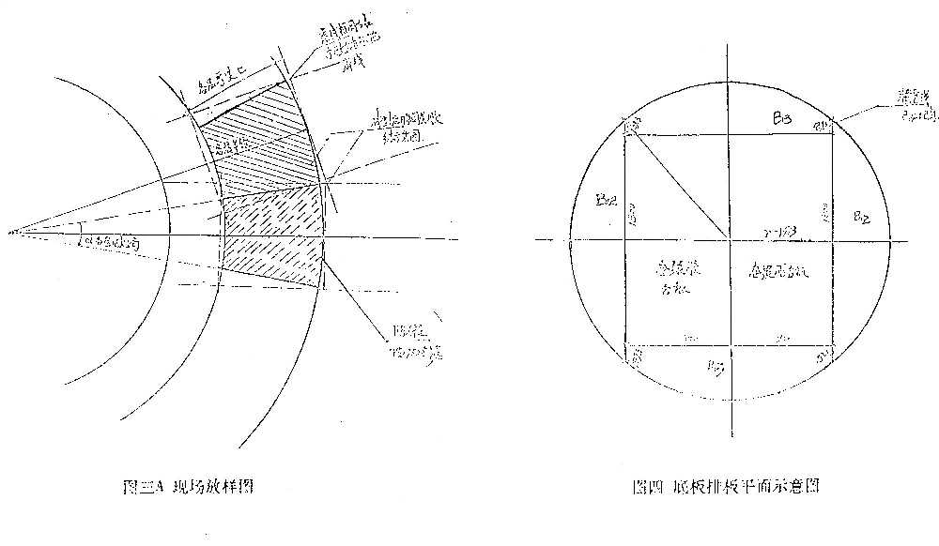
料斗模板底模采用钢管脚手架，外圈2.7m范围采用双立杆@600间距搭设，基余部分用双立杆@800，立杆搭设要按料斗坡度拉通线，同时应考虑模板的厚度及铁箍的尺寸，立杆不能高出模板，为便于调整立杯高度，顶部立杆可采用搭接，横杆间距为1.2m，每道横杆同筒体拦车。对于最上部一根斜杆要根据料斗坡度搭设，其顶部放射点，要合理安排，以免支撑不牢，脚手架搭设见附图4。

架子搭设完毕，经现场技术负责、工长及质检员验收合格后，方可进行水平钢筋龙骨的配置，采用Ф25@300环圈布置，并放射性布置Ф25作外向龙骨，间距按平面展开图圆心角为3度来考虑，即21.300m及19.684m（料斗圆锥体则为10650及9842）间距1m来配置，交接处用22#钢丝三道扎紧。两层板间配置1000长两端带堵头的对拉螺杆间距600，呈梅花形布置。
因模板为胶合板制成，施工时要严加保护，严禁用钢管，钢筋撞击。

（四）砼工程
1、砼搅拌：砼由局搅拌站供应，砼坍落度13.04m以下为8—12cm，13.04m－40m为12—16cm，40m以上为14—18cm，以保证砼的可泵性，砼初凝时间控制在4—6小时。
2、砼的垂直运输，采用砼输送和塔吊，垂直立管沿外筒筒壁垂直安装，并分别固定在外挑脚手架排架上，固定方法见附图5。

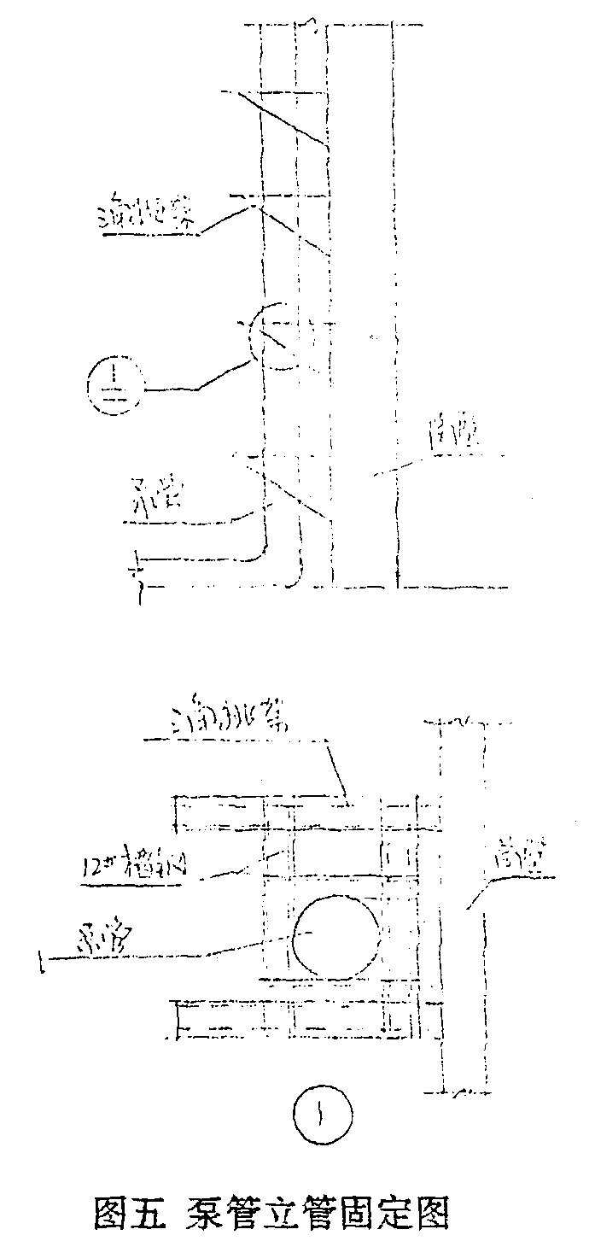
3、砼浇筑方法
每次浇筑3m高砼，采用分三层浇筑，即每层浇筑1.5高后浇上一层，每浇筑1.5m后砼量约30m³，按每小时浇筑15m³计算，4小时可以浇完。砼小料必须设下料漏斗，控制砼下料自由高度不超过1.5m，下料漏斗共设6个加工见图示：

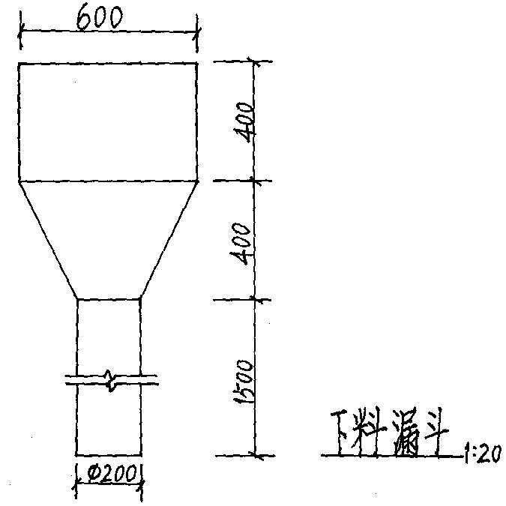
4、砼的振捣
①砼下料400厚振捣，严禁边下料边振捣。
②在振捣上一层时，应插入下层5—10cm左右，以消除两层之间的接缝。
③振动棒每次移动位置的距离不应大于振动棒作用半径R的15倍。
④料斗砼的浇筑方法
料斗砼施工缝的留设位置
料斗砼第一次浇筑环梁，第一道施工缝留置于倒锥体，距根部处，环梁顶面上3m处左右留设在环梁顶面，第二道施工缝留在锥体四层模板处，6m处，（四层模板处）第三道施工缝留在锥体12m高处（七层楼板处）在施工缝处继续浇筑时，已浇筑的砼抗压强不应小于1.2N／mm²，施工缝留设位置见附图6m每筑一节后，支设上层模板。如不设施工缝，每层模板交错排列留置下料口及振捣口，浇捣2—3层模板，间歇30—45min，然后继续进行施工。
5、水平施工缝的处理
上节模板与下节模板采取对接，砼浇筑高度应比模板低50mm，表面进行划毛处理，在浇上层砼时，将表面清扫干净，浇砼成份水泥浆50mm，为了早拆模，料斗砼内掺水泥重量6%YNB—Ⅲ型复合早强剂。

（五）脚手架搭设方法
1、13.04m标高以下采用里外搭设双排钢管脚手架，为确保里外模板的整体性和稳定性，13.04m标高以下，筒内搭设满堂钢管脚手架，并与里模板竖向龙骨用扣件连接成整体。
2、13.04m以上筒体施工，内外脚手架采用三角钢挑架，三角钢挑架用12＃槽钢焊接而成，挑架尺寸为1.5×1.5m，三角挑架设在l.5m，28.25m、41.5M和54.75m标高处各设一道，挑架安装用塔吊吊住，人工安装在预埋Ф25螺栓上，挑梁安装好后，即可拆除下部脚手架。挑梁间隔1.3m，每道内外钢挑架数量为110个。四道钢挑梁共44O个（一个筒仓），挑梁用2根，75×5角钢焊接而成，每个挑架用8Ф25长650mm，两端套丝80cm螺栓将三角挑架固定在筒壁上，钢挑架布置及钢挑架加工图详见附图。

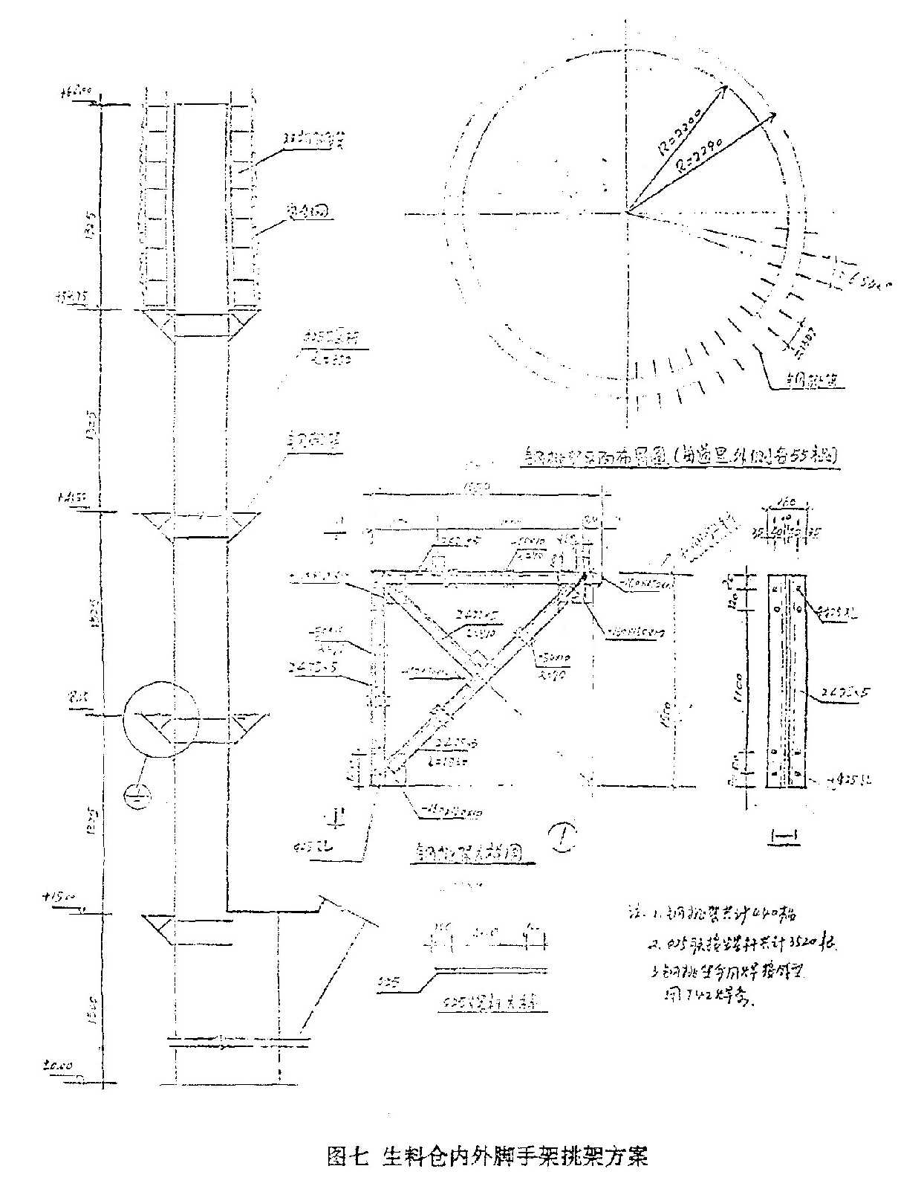
在三角挑梁上焊钢管（长150—2000mm）其外径比脚手架立杆内径小1—1.5mm，用接长扣件与立杆连接，同时在立杆下部绑1—2道扫地杆，以确保脚手架底部的稳定。
脚手架里杆距墙30cm，脚手架宽度为1m，横杆间距1.5m，小旗杆间距1m，上面满铺脚手架，脚手架外侧满挂加密立网，在立网里侧满挂竹笆一层，并为确保脚手架稳定，每隔3步架与筒壁拉结一道。
料斗支模搭设满堂脚手架受力计算。
因料斗环梁下脚手架受力最大，验算架子结构的整体结构稳定性。
按立杆横距1.05m，立杆纵距1.5m，内则距筒壁0.3m，脚手架步距1.2m，采用双立杆。
折合步数13／1.2=11步
由公式N／ФA≤K_{A}K_{H}F
求N值：最底部压杆轴力最大，为最不利。
每一步一个纵距脚手架的自重N_{G}K₁
N_{G}K₁=NGK1+2×1.2×0.0376×0.014×4
（钢件增重）（扣件增重）
=0.802+2×1.2×0.0376×0.014×4
=0.802+0.0902+0.056=0.948KN
根据公式N=1.2（nNgK1+ngK1+Ngk1）+1.4NgK
=1.2×(11×0.802+11×0.948+1.715)+1.4×29
=1.2×20.96+40.6=25.16+40.6=65.76KN
计算P值
由b=1.05M II=2.4M计算x
$X=\frac{H1}{\frac{b}{2}}=\frac{2\text{.}4}{\frac{1\text{.}\text{05}}{2}}=\frac{4\text{.}8}{1\text{.}\text{05}}=4\text{.}\text{57}$ 由b=1.05M H1=2h查得表 =25
∴ QX=X25×4.57=114.25
由 QX=114.25查表得 β=0.510
∵ 杆采用双钢管 ∴K_{A}=0.7
计算高度调整系数K_{H}；由于H=13<25
∴$K_{H}=\frac{1}{1+\frac{H1}{\text{100}}}=\frac{1}{1+\frac{\text{13}}{\text{100}}}=\frac{1}{\frac{\text{100}}{\text{100}}+\frac{\text{13}}{\text{100}}}=\frac{1}{\frac{\text{113}}{\text{100}}}=0\text{.}\text{88}$
将N=65.76KN =0.51 K_{A}=0.884代入公式
$$\frac{N}{A}=\frac{\text{65}W\text{103}}{0\text{.}\text{15}W4\text{.}\text{893}W\text{102}W4}=\text{65}\text{.}\text{16}\text{KN}$$
KA1WKHf=0.7W0.884W205=126.85N/mm²>65.16/mm²
∴安全，另外现场实际立杆横距0.6m，立杆纵距0.6m，说明脚手架结构十分可靠稳定的。
上入斜坡道的搭设方法：
上入斜坡道的1＃、2＃仓中间靠南侧搭设一座70m高的上入斜坡道，斜坡道900宽，平台宽900，为折线上升方式，坡道立杆40m以下为双立杆，40m以上单立杆，横杆步距为l.5m，并且每步模杆同筒体撑紧，凡斜道架子同筒体三角形挑架相遇时，用钢管同三角形紧固在一起。并利用相邻三角形挑架钢丝绳花篮螺栓将斜道架子相互对拉。斜坡道搭设位置及加固方法，见附图。
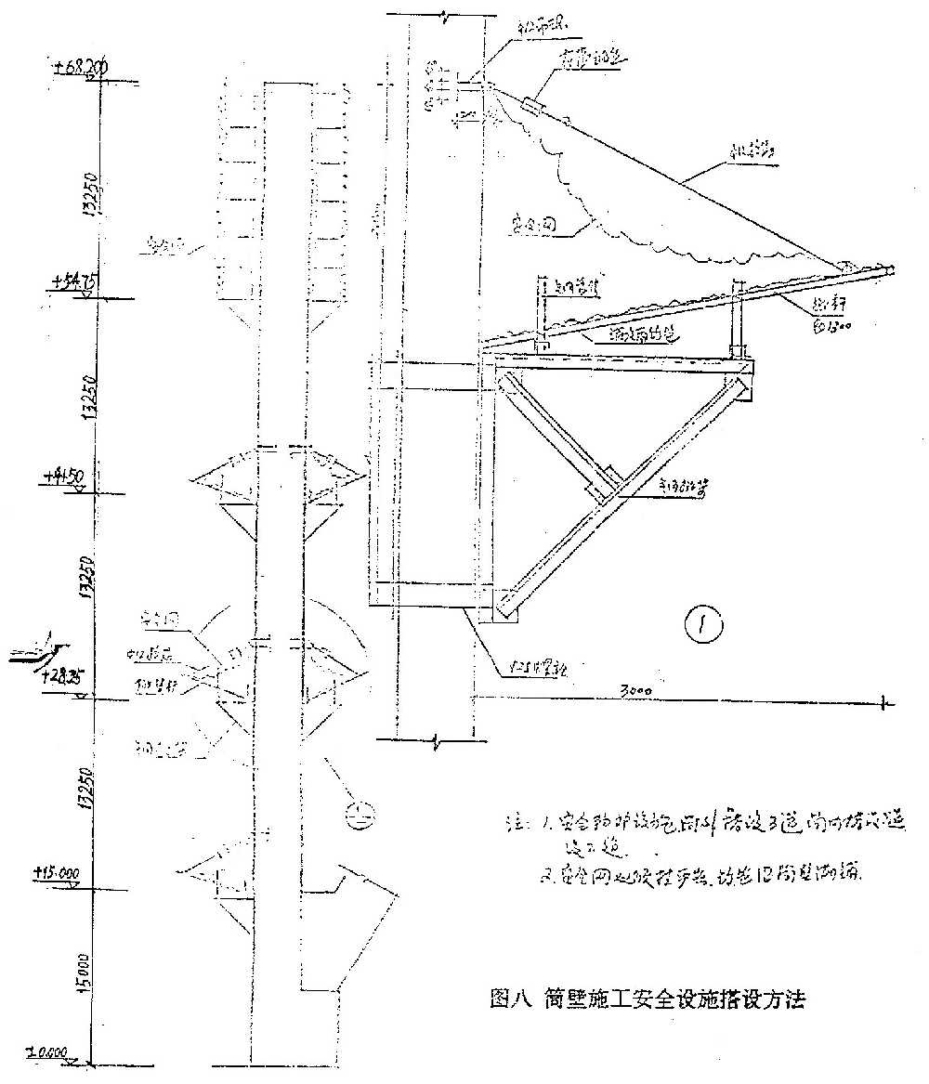

第四章 技术保证措施

（一）进度保证措施
由于出图较晚，使开工时间拖后，但竣工时间不变，因此绝对工期缩小不能两仓依次施工，需同时施工而采取以下进度保证措施。
1.配备两级劳动力和三大工具，分别投入到两个仓以保证同时施工。
2.底板以下砼一次浇筑量大，配备三台砼输送泵，底板以上的筒壁用砼输送泵。
3.为解决场区供电量不足问题，配备移动式120KW发电机一台。
4.组织昼夜两班作业制
5.按项目法组织管理，网络法控制进度计划。
6.配一台通勤管理汽车。

（二）质量保证措施
l、推行全面质量管理，落实各项责任制，坚持“三检制”，推行“样板制”和“挂牌制”，争取各项分项工程一次优良。
2、把好原材料进场复试工作和锥螺纹连接试验工作，严禁不合格材料用于工程上。
3、做好技术复核及技术交底工作，没经技术复核验收不准进行下道工序施工。
4、控制砼搅拌及浇筑质量，工程负责人坚持跟班作业。

第五章 安全与文明施工
创建文明工地、推行文明施工和文明作业是确保安全生产、树立企业良好形象的基础性工作。实践证明，安全须得文明，文明导致安全。

（一）安全保证措施
1、建立安全保证体制，设专职安全员。
2、“三宝”使用和”四口”临边防护设施必须达标。
3、脚手架设施达到检查标准并有验收使用手续后方可使用，每周检查一次，及时整改，治理隐患。
4、施工临时用电管理；推行三相五线制，设专业人员管理。
5、大型施工机械达标和安全使用：塔吊、电梯必须达到部颁标准，合格挂牌后方可使用。其驾驶员、指挥员持有效证件上岗，每天有运作记录。
6、中小型机械完好和安全使用，保持完好状态，传动和刀口防护和接零接地达标，操作人员按其使用要求持有效证上岗。
7、实施有力的安全监控：有具体的安全监护实施计划，实施楼层安全监控的具体做法，楼层安全管理人员持证上岗，施工现场所有人员必须佩戴胸卡。

（二）文明施工
1、工地实行围挡封闭施工：工地外围设连续性护栏，高度不低于1.8m，保证稳固、整洁；作业面围护必须高出作业层1.5m以上，以防物体外坠。
2、工地建立企业特色标志：工地的门头、大门、旗杆等按八局统一标准设置。
3、施工区域与生活区域严格分隔，场面场貌整齐、整洁、有序、文明材料区域堆放整齐。并采取安全保卫措施。
4、施工区域和危险区域设置醒目的安全警示标志。
5、设置“七牌一图”施工标牌。
6．工地必须做到三通一平、排水畅通。
7、工地卫生：生活“五有”设施齐全：除四害、排水、排污畅通；宿舍整齐、清洁；食堂达到卫生要求：生活垃圾有专人管理，做好保健卫生工作。

